四川中衡检测技术有限公司
报告书信息网上公示内容填报表 ZLJL/43-01
报告书名称 | 四川长虹电子部品有限公司现状评价
用人单位名称 | 四川长虹电子部品有限公司 |  |  | 联系人 | 宋老师
用人单位地址 | 绵阳市安州工业园区马鞍大道长虹双创智能制造工业园A102#厂房3楼
技术服务项目组成员 | 林瑞英、毕戎、何东
现场调查人员 | 林瑞英、何东 | 现场调查时间及照片 | 2021.09.23 |  | 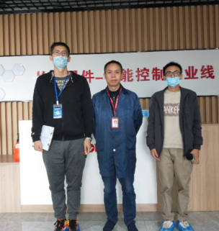
现场采样人员 | 任勇、罗先双 | 现场采样时间及照片 | 2021.11.04~  2021.11.06 |  | 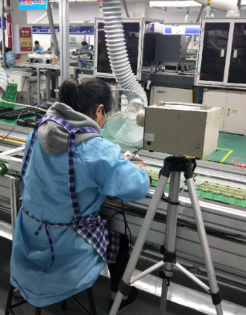
现场检测人员 | 何小凤、任典 | 现场检测时间及照片 | 2021.11.11-2021.11.25
用人单位陪同人员 | 宋老师

